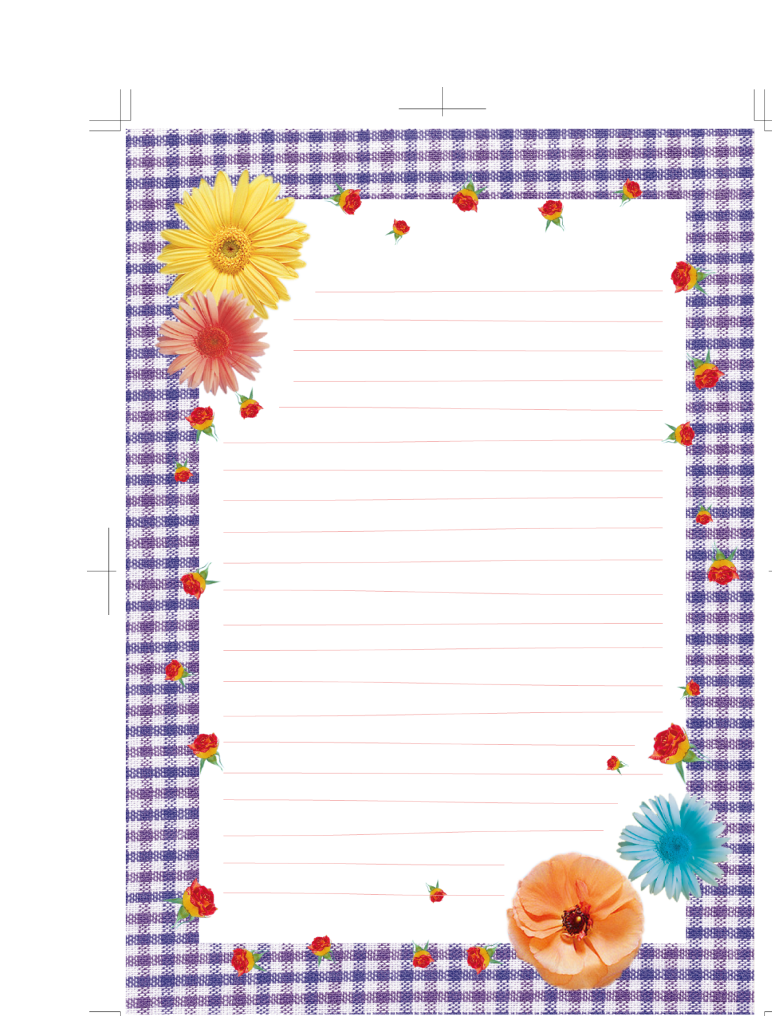

お母さんへ

お元気ですか？こっちへ出てきてから、早くも１ヵ月がたちましたが、僕は元気にやっています。

　　　　　大学生活は思ったより忙しいけど、新しい出会いがたくさんあって、日々充実しています。そろそろアルバイトを始めようと思

って、今探しているところです。

こうやって今、楽しい大学生活をスタートできたのも、母さんが一生懸命応援してくれたおかげです。いつも本当にありがとう。

前期の試験が終わったら、一度そっちに帰るからね。

身体に気を付けて。

宏より